Сабақтың тақырыбы:  21-ден 100-ге дейінгі сандар. |  |  |  | Мұғалімнің аты-жөні:  Күні:
СЫНЫП: 2 |  | Қатысқан оқушылар саны: |  | Қатыспаған оқушылар саны:
Сабақ негізделген оқу мақсаттары |  | 2.1.1.1 100-ге дейінгі сандардың құрылу жолын түсіну; 100  көлеміндегі сандарды тура және кері санау; олардың натурал  сандар қатарындағы орнын анықтау
Сабақ нәтижесі: |  | Оқушылардың барлығы мынаны орындай алады: Оқулықта берілген және қосымша тапсырмаларды орындайды. Жазба жұмыс жасайды. Сұраққа жауап береді.  Оқушылардың көбісі мынаны орындай алады:  Жұптық жұмысты брлесе орындайды.Өз бетінше жұмыс жасайды. Сұраққа жауап береді. Қосымша үлестірме ресурстармен жұмыс жасайды.  Оқушылардың кейбіреуі мынаны орындай алады:  Оқулықтан тыс берілген қосымша тапсырмалады орындайды, тақырып бойынша қосымша мәліметтер мен дәлелдер келтіре алады.
Бағалау критерийі |  | Жеке, жұптық тапсырмаларды орындай алады. Сабақ барысында тыңдаушының назарын өзіне аудара алады.
Ресурстар |  | Оқулық, суреттер, жұпқа бөлуге арналған кеспе қағаздар және әртүрлі заттар, жұптық тапсырмалар, кері байланыс, стикер.
Әдіс-тәсілдер |  | Сұрақ-жауап, әңгімелеу, түсіндіру, ойын, көрнекілік. Рефлексия.
Пәнаралық байланыс |  | Музыка, қазақ тілі.
Сабақтың жоспары
Жоспарланғануақыт | Сабақ барысы : |  |  |  |  | Бағалау түрлері
Басталуы  4 минут | Бағалау парақшасымен таныстыру  Жұптарға бөлу.(фигуралар арқылы)  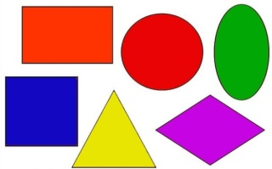  Психологиялық ахуал қалыптастыру:  «Аялы алақан»  Мақсаты: жылылық, сенімділік деңгейін, еркіндікті дамыту.  Нұсқаулық: қатысушылар шеңбер болып отырады. «Бүгінгі сабақтан не алғыңыз, не көргіңіз келеді?» — сұрағын оқушыларға қойып, сұрақтарға жауап алу. Бастапқы қатысушы жанындағы көршісінің қолын ұстайды. Тренинг шеңбер бойымен жалғасады. (Тренинг соңында қатысушылар дөңгеленіп қолдарын ұстайды) |  |  |  |  | Оқушылар қорапшадан өздеріне ұнайтын фигура таңдап алады.  «Аялы алақан»  Тренинг.
Жаңа білім  10 минут | Білу және түсіну  Оқушылар оқулықтағы негізгі тақырыппен танысады.    «Көшбасшы және тыңдаушылар» әдісі  Берілген жаңа тақырыпты түсіндіру үшін сыныптан өз еркімен бір оқушы Көшбасшы ретінде өзін ұсынады. Көшбасшының қалауынша мәтінмен жұмыс жүргізу.  1.  Екі қабаттан тұратын мектепте 30 кабинет бар.10 кабинет бірінші қабатта орналасқан. Екінші қабатта неше кабинет бар?  30  10 ?  2.  Ондықтарды тура және кері ретпен сана.  0,10,20,30,40,50,60,70,80,90,100. |  |  |  |  | Оқулық,  мәтіндер.  «Көшбасшы және тыңдаушылар» әдісі
Ортасы  10 минут | Қолдану.  Дәптермен жұмыс.  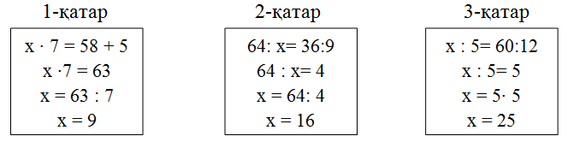 |  |  |  |  | Дәптерге тапсырмалар орындау.
Сергіту сәті  2 минут | Сергіту сәті "Күміс құмған-ай"  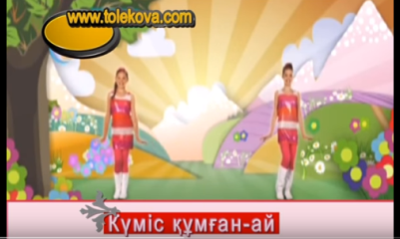 |  |  |  |  | Оқушылар би билеп сергіп қалады.
Аяқталуы  Сабақты бекіту  10 минут | Синтез  "Таңда да таста" әдісі   |  |  |  |  | "Таңда да таста" әдісі
Бағалау  2 минут  Кері байланыс  2 минут | «Жетістік» баспалдағы.   |  |  |  |  | Кері байланыс парағы. «Жетістік» баспалдағы.
Үйге тапсырма: оқулықта қалған тапсырманы аяқтау.
Саралау :қосымша  көмек көрсетуді  жоспарлау,  қабілеті жоғары  оқушыларға тапсырманы  күрделендіруді  жоспарлау. |  |  | Бағалау - Оқушылардың  үйренгенін тексеруді  қалай жоспарлау |  | Пəнаралық байланыс  Қауіпсіздік жəне еңбекті  қорғау ережелері  АКТ-мен байланыс  Құндылықтардағы  байланыс
Рефлексия
Сабақ / оқу мақсаттары
шынайы ма? Бүгін оқушылар
не білді? Сыныптағы ахуал
қандай болды?Мен жоспарлаған саралау шаралары тиімді болды ма? Мен берілген уақыт ішінде
үлгердім бе? Мен өз жоспарыма
қандай түзетулеренгіздім жəне
неліктен?
Қорытынды бағамдау
Қандай екі нəрсе табысты болды (оқытуды да, оқуды да ескеріңіз)?
1:
2:
Қандай екі нəрсе сабақты жақсарта алды (оқытуды да, оқуды да ескеріңіз)?
1:
2:
Сабақ барысында мен сынып немесе жекелеген оқушылар туралы менің келесі сабағымды
жетілдіруге көмектесетін не білдім?

